Отчет Областного Марафона открытых консультаций
«Мой детский сад» Корпус №2

29 октября 2018 года в МАДОУ АР детский сад «Сибирячок» корпус №2 проходил Областной Марафон открытых консультаций «Мой детский сад» в рамках регионального проекта «Точка опоры»
Цель данного проекта: создание в регионе системы комплексной психолого-педагогической помощи разным категориям родителей.
Цель каждого педагога оказать родителям, кто в этом нуждается психолого-педагогическую, методическую, консультативную помощь, а также повысить их компетенцию. В Марафоне приняли участия родители всех возрастных групп в количестве 44 человек.
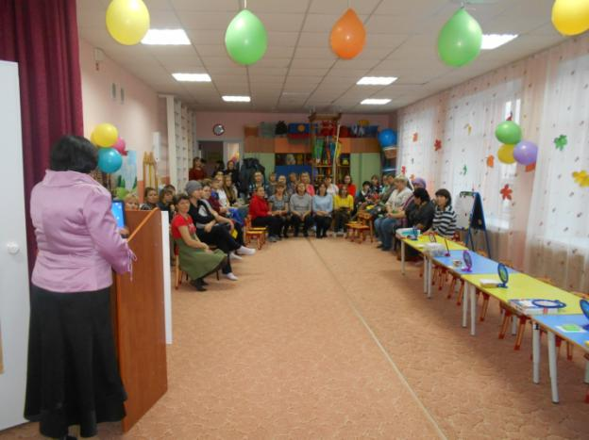
В данном мероприятии принимали участия воспитатели, учитель-логопед, педагог-психолог, инструктор по физической культуре, музыкальный руководитель. Марафон проходил в форме открытых консультаций для родителей. Всех присутствующих разбили на две группы. Первая группа включала в себе родителей детей младшего дошкольного возраста. Во второй группе работали родители детей старшего дошкольного возраста. Педагоги при проведении данного мероприятия старались использовать новые технологии, нетрадиционные формы, такие как: деловые игры, психологические тренинги, мозговой штурм, игровая гостиная, консультации.
При проведении деловой игры: «Культурно-гигиенические навыки детей раннего возраста» воспитатель Трофимова И.А. в очень доступной форме рассказала, что должен уметь малыш, приходя в детский сад. Разыграли несколько проблемных ситуаций. Родителям было предложено сыграть роль ребенка, играя в сюжетно-ролевую игру «Накорми куклу», «Усыпить игрушку».
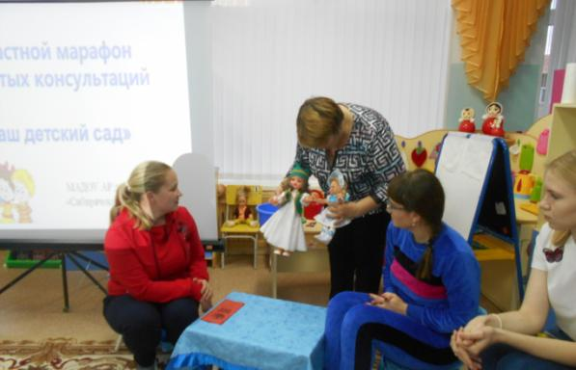

С большим интересом родители принимали участия в тренинге воспитателя Девятьярова М.В. «Толерантность, как принцип взаимодействия между детьми», в ходе которого педагог пыталась донести необходимость быть толерантным человеком по отношению к окружающим. На примере ситуации «Утро в автобусе», показала, что грубость можно всегда заменить сдержанностью в эмоциях, уметь проявлять терпеливость по отношению к окружающим.

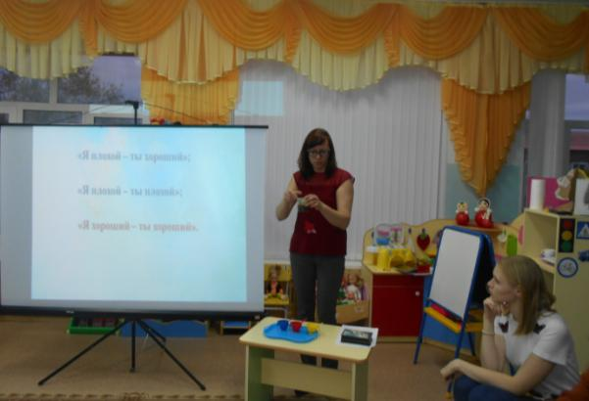
На психологическом мини-тренинге «Семья и детский сад» , воспитатель Мальцева М. Н. раскрыла родителям две составляющие , которые стоят у истоков нашего будущего – это семьЯ и детский сад. Для решения возникших проблем родителям были предложены тренинги: «Лопайся пузырь», «Встаньте те…». Аукцион: «Назови ласково».
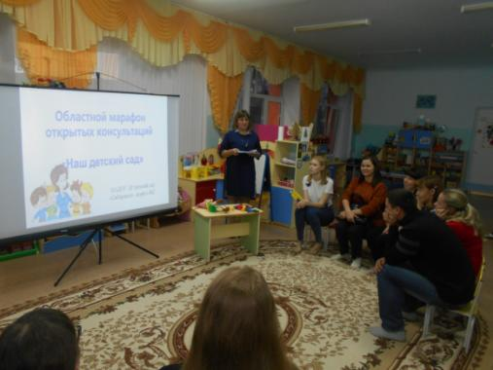
Во время тренинга: «Родительская любовь», музыкальный руководитель Фенёк Д.В. попыталась сформировать у родителей мотивацию на преобразование взаимоотношений между детьми. Перед родителями была поставлена задача – научиться проявлять любовь к своему ребенку, согревать его своей душевной добротой. На протяжении всего тренинга педагогом и родителями была выстроена модель человеческих отношений между родителем и ребенком. Родители разыграли мини-спектакль: «Ребенок статуя».
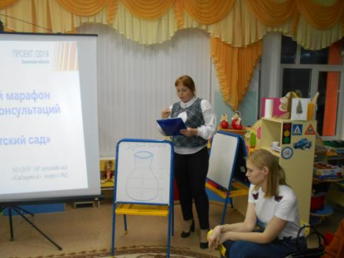
Педагог - психолог Леонтьева Е.Ю. провела тренинг: «Взаимоотношение родителей и детей в семье». Елена Юрьевна старалась пополнить педагогическую копилку родителей знаниями об особенностях воспитания детей дошкольного возраста. В ходе игровых ситуаций расширила представления родителей об общении с ребенком, познакомила со стилями общения в семье.
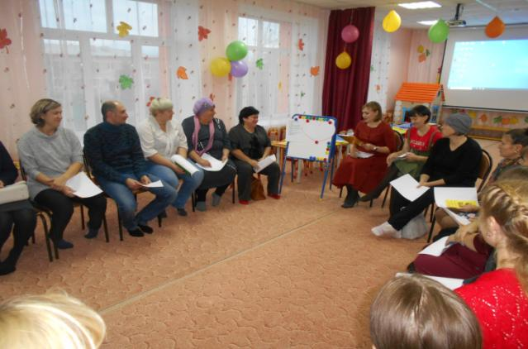

Учитель - логопед Гостюхина Н.М. пригласила родителей в «Игровую гостиную», где постаралась донести до родителей, что семья для ребенка – одновременно и среда обитания, и воспитательная среда. Именно в семье ребенок делает первые шаги в общении, пробует через слово выразить свои потребности, эмоции. Речь родителей и других окружающих ребенка людей, имеет важную роль в формировании его лексической речи. Звукопроизношение у детей в наше время это большая проблема, логопед предложила родителям ряд упражнений по артикуляционной гимнастике «Лягушка», «Лошадка». «Звук потерялся». Педагог проиграла с родителями ряд упражнений на развитие речи: «Цепочка слов», «Семейная олимпиада», «Похожие слова», «Веселые рифмы», «Скажи наоборот».
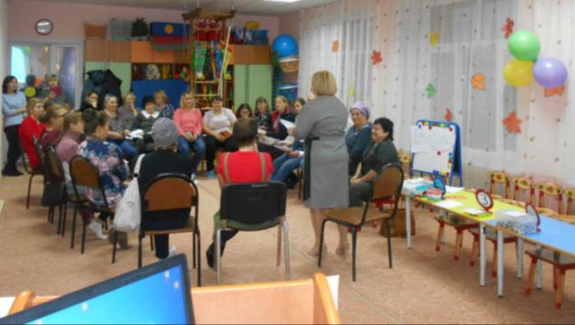
Особое внимание, как всегда отводится здоровью детей как психическому, так и физическому. Инструктор по физической культуре Скоробогатова Н.М. обратила внимание родителей на то, что в детском саду для того чтобы добиться высоких результатов в укреплении здоровья и полноценном физическом развитии дошкольников, их двигательной активности применяются наряду с традиционными формами и разнообразные инновационные технологии, такие как: степ-платформы, «Фитбол», «Стрейчинг», «Твистер». Чтобы родители их лучше запомнили Наталья Михайловна предложила им разгадать кроссворд.

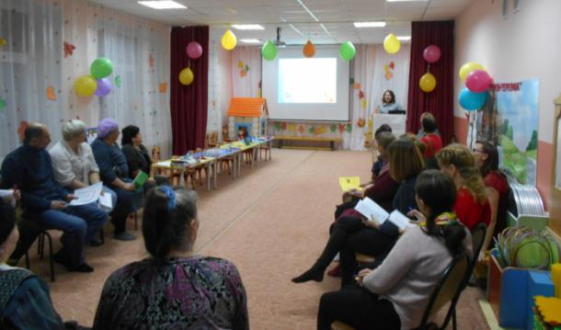

В заключение Марафона в каждой группе была проведена рефлексия. Родители поделились своими впечатлениями, и на осенних листочках каждый оставил свои пожелания и предложения, которые затем поместили на дерево.
Каждый родитель с этого мероприятия взял для себя много нового и полезного.
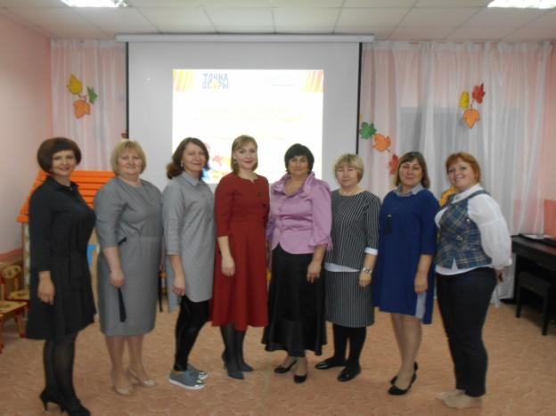
Информацию подготовила заведующая корпусом № 2 Десятова Г.Г.

